Режим дня и семейные традиции для детей: 8 советов от психолога
Дата: Ноябрь 13, 2014
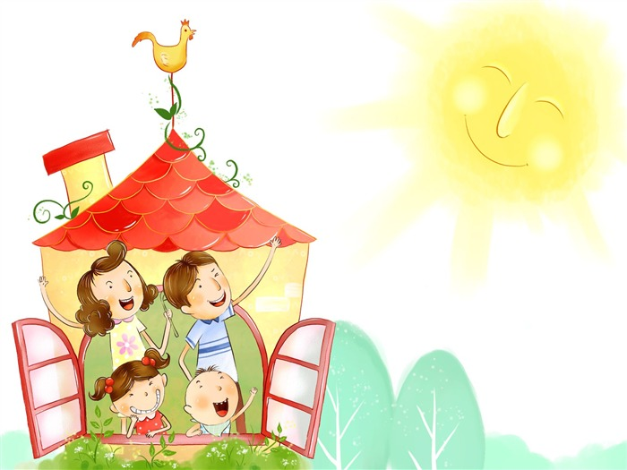
Ни для кого не секрет, что режим дня и наличие привычных устоявшихся действий – ритуалов и семейных традиций – для детей необходимы. Чем более предсказуем ритм жизни ребенка, тем он более спокоен. Ритуалы и режим дают ребенку ощущение безопасности и стабильности. Чем младше ребенок, тем больше он нуждается в организованности и ощущении стабильности.
У детей, придерживающихся определенного режима питания, лучше пищеварение, а чередование режима сна и бодрствования позволяет им лучше высыпаться. Не стоит списывать со счетов и такие очевидные плюсы наличия режима и традиций, как воспитание организованности и ответственности с ранних лет, а также удобство для мамы при планировании домашних дел, развивающих занятий и игр с ребенком.
Семейные традиции и ритуалы помогают не только избежать капризов, связанных с ощущением неопределенности, тревожностью и усталостью, но могут быть очень полезны в самых разных ситуациях:
- ритуал чтения книги при свете особой вечерней лампы помогает легко уложить малыша;
- особенный ритуал прощания, придуманный мамой или малышом, позволяет избежать лишних переживаний и слез во время расставания в детском саду;
- ритуал, предназначенный для уборки игрушек, дает маме возможность избежать назойливых напоминаний и т.п.
Семейные традиции для детей помогают спокойно уходить с прогулки, выключать компьютер после окончания мультфильма, завершать интересную игру. Может показаться, что ритуал – это средство управления ребенком, своеобразная форма манипуляции, но это совсем не так, ведь привычные действия, осмысленные и наполненные чем-то очень личным для ребенка, необходимы ему самому.
Набор ритуалов в каждой семье может быть совершенно уникальным, но крайне важно придерживаться минимального набора ритуалов, связанных с пробуждением и укладыванием спать, встречами и расставаниями и т.п. Так, для пробуждения можно подобрать какую-то подходящую музыку (спокойную или бодрящую — в зависимости от особенностей и предпочтений вашего ребенка), особую чашку «хорошего настроения» для утреннего чая. Можно позаботиться о том, чтобы каждое утро малыша встречала веселая наклейка или озорное приветствие, написанное зубной пастой на зеркале в ванной. Время перед сном – едва ли не единственная возможность для работающих родителей полноценно пообщаться с ребенком. Ужин уже приготовлен и съеден, посуда вымыта, рабочие проблемы остались далеко позади, никто не позвонит и не отвлечет. Самое время для увлекательного семейного чтения, неспешного разговора о прошедшем и грядущем днях, легкой расслабляющей музыки, объятий или игрового массажа.
Формируя режим и создавая семейные традиции для детей, попробуйте придерживаться следующих правил:
- Не подстраивайте режим малыша под интересы и предпочтения взрослых.
- Не пытайтесь привести режим ребенка в точное соответствие с рекомендованными нормами по возрасту или ориентироваться на режим дня детей ваших знакомых.
- Не устанавливайте слишком жесткие рамки, игнорируя потребности ребенка.
- Не бойтесь незначительных отклонений от режима – они естественны и закономерны.
- Используйте «принцип конвейера»: логически выстроенную цепочку действий, когда завершение одного действия «автоматически» предполагает начало следующего действия.
- Старайтесь выполнять все, что делаете, в одном и том же месте и в одно и то же время (или хотя бы в одной и той же последовательности).
- Следите за правильным чередованием разнотипных занятий в течение дня.
- Не забывайте об изменениях режима дня по мере взросления малыша.
Составьте план действий по гармонизации режима дня вашего ребенка и продумайте, какие ритуалы и семейные традиции помогут вам сделать вашу жизнь с ребенком более организованной и спокойной, и уже через несколько недель вы заметите позитивные изменения.

